2014年全国职业院校技能大赛
比赛项目方案申报书
类别（国赛新项目）
专业大类：财政金融
专业名称：金融管理与实务
赛项名称：银行综合业务技能大赛
申报单位： 全国金融职业教育教学指导委员会
拟举办年份：2014年
方案申报负责人：马玉兰
电话：66199333
手机：18600068839
邮箱：gaohaiyan@chinacft.org
通讯地址：北京西城区金融街35号国企大厦A座7层
邮政编码：100033
申报时间： 1013年10月25日

- 赛项名称：银行综合业务技能大赛
- 赛项组别：高职组
- 所属产业类型：金融行业
- 在现行高职专业目录中的分类：金融管理与实务专业
- 赛项方案设计团队构成
 | 姓名 | 单位、职称
主 任 | 万存知 | 中国金融培训中心主任
 | 周建松 | 浙江金融职业学院党委书记、教授
副主任 | 马玉兰 | 中国金融培训中心副主任
 | 郭福春 | 浙江金融职业学院教务处处长、教授
委 员 | 郭 伟 | 宁夏财经职业技术学院院长、教授
 | 丁 谦 | 重庆商务职业学院副院长、教授
 | 林火平 | 江西财经职业学院院长、教授
 | 王金台 | 河南经贸职业学院党委书记、教授
 | 王庆国 | 长沙民政职业技术学院副校长、教授
 | 李厚俭 | 辽宁金融职业学院副院长、教授
 | 华桂宏 | 江苏经贸职业技术学院院长、教授
 | 吴国祥 | 国家开放大学教授
 | 周巧红 | 山西财政税务专科学校副校长、教授
 | 刘晓玉 | 陕西财经职业技术学院副院长、教授
 | 王成荣 | 北京财贸职业学院院长、教授
 | 李高伟 | 四川财经职业学院院长、教授
 | 肖举萍 | 保险职业技术学院副院长、教授
 | 杨则文 | 广州番禺职业技术学院系主任 、教授
 | 董瑞丽 | 浙江金融职业学院金融系主任、教授
 | 李大立 | 深圳市智盛信息技术有限公司副总经理

- 赛项目的
检验高职高专金融专业教学改革成果，展示学生银行柜台业务岗位通用技术和职业能力，引领和促进金融专业教学改革，激发行业企业关注和参与金融专业教学改革的主动性和积极性，全面提升高职高专金融职业人才培养工作水平。
- 赛项意义与设计原则
以赛促教、以赛促学、以赛促改、以赛促建，充分发挥技能大赛的导向功能，全面推动金融职业教育稳步健康发展。
- 赛项方案的特色与创新点
本赛项主要特色是设计了银行单项业务技能及综合业务技能相结合的竞赛方式，打破了以往纯手工银行业务技能竞赛模式，可以较全面地考核参赛人员的银行临柜业务技能水平。
- 比赛内容与规则
（一）比赛内容
第一部分为综合业务技能，竞赛使用“银行综合业务技能竞赛平台”软件中“业务技能”竞赛模块，业务操作包括通用业务、借记卡、储蓄业务、代理业务、个人贷款、对公贷款、公司存款、结算业务、联行业务、信用卡业务等功能模块，进行银行日初业务处理、个人储蓄业务处理、特殊业务处理、对公存贷业务处理、公司结算业务处理、联行交换业务处理、代收代发业务处理、信用卡业务处理等。采取单人单机竞赛方式竞赛。
第二部分为单项业务技能，竞赛使用“银行综合业务技能竞赛平台”软件“单项业务技能”竞赛模块中点钞、传票算、字符输入三项业务。每队参赛选手各选一项参加比赛，选手间不得重复。
（二）比赛规则
1.参赛选手应认真学习领会本次竞赛相关文件，自觉遵守大赛纪律，服从指挥，听从安排，文明参赛。
2.参赛选手不得携带与竞赛无关的电子设备、通讯设备及其他相关资料与用品。
3.参赛选手应提前15分钟到达赛场，凭参赛证、身份证检录，按要求入场，不得迟到早退。
4.参赛选手座次抽签决定，应按有关要求在指定位置就坐。
5.在竞赛过程中，如有疑问，参赛选手应举手示意，裁判人员应按照有关要求及时予以答疑。确因计算机软件或硬件故障，致使操作无法继续的，经确认同意后，予以启用备用计算机。
6.参赛代表队若对赛事有异议，可由指导老师队按规程提出书面申诉。
十、赛项简介（中、英文对照）
银行综合业务技能竞赛分为上半场和下半场两场比赛，比赛时间总共为210分钟。上半场（用时30分钟）使用“银行综合业务技能竞赛平台”软件“单项业务技能”竞赛模块中点钞、传票算、字符输入三项业务。下半场（用时180分钟）使用“银行综合业务技能竞赛平台”软件“业务技能”竞赛模块中通用业务、借记卡、储蓄业务、代理业务、个人贷款、对公贷款、公司存款、结算业务、联行业务、信用卡业务等功能模块，进行银行日初业务处理、个人储蓄业务处理、特殊业务处理、对公存贷业务处理、公司结算业务处理、联行交换业务处理、代收代发业务处理、信用卡业务处理等。
本项竞赛采取单人单机竞赛方式。总分400分，其中上半场50分，下半场350分。
The competition of integrated bank includes two rounds, one in the morning and one in the afternoon. It will last for 210 minutes, with 30 minutes for the first round and 180 minutes for the second.
For the first round, the participants will compete in three items, including counting bank notes in fastened pads, counting scattered bank notes and entering data on bank slips quickly after turning their pages with the contest module called “Manual Skills” of “Banks’ Integrated Business Skills Competing Platform”.
In the second round, many functional modules of the mentioned platform will be used by participants to finish the contest’s assignments, including modules of general business, debit cards, savings business, agency business, personal loans, corporate loans and corporate deposits, settlement services, inter-bank business, credit cards and so on. Participants will be competing on operations about early processing at the beginning of daily business, personal savings, special business, corporate deposits and lending business, corporate settlement business, inter-bank exchange business, delegation of receiving and remitting payments, credit card business , etc. In this part, one person has one computer to operate.
The total score for the competition is 400 points, with 50 points for the first round and 350 points for the second.
十一、比赛样题
- 银行业务技能比赛上半场样题
任 务 1：点钞（50分）
任务说明：手工清点面额分别为100元、50元、20元、10元、5元、2元、1元、五角的钞票，以每100张/把，相同面额不足100张的不打捆，并在“中国工商银行现金存款凭条”填写各种面额的张数和金额。
任 务 2：传票算（50分）
任务说明：根据竞赛提供的传票资料，完成凭证汇总结果提交表。
任 务 3：字符输入（50分）
任务说明：按照顺序对照输入系统内置的随机汉字、英文、数字和标点符号。

- 银行业务技能比赛下半场样题（部分赛题）
任 务 1：日初操作（0分）
任务说明：柜员在每日营业开始进行日初业务操作，完成现金及重要凭证出库。现将“借记卡”、“普通存折”、“双整存单”、“定活存单”、“银行承兑汇票”、“单位定期存款开户证实书”等凭证各10张及“现金支票”、“转账支票”各一本，出库到柜员个人钱箱。
任 务2：普通存折开户业务（15分）
任务说明：个人客户高羽女士，身份证号码：251421198511151975，本日来我行办理个人普通存折业务。该客户打算开立一个普通存折活期账户，开户存入人民币7516.5元；开立一个存期为一年的普通存折整存整取账户，开户存入人民币10000元；开立一个普通存折定活两便账户，开户存入人民币25180元；开立一个通知期为一天的普通存折通知存款账户，存入人民币110000元。柜员按客户要求为其办理上述临柜业务。
任 务 3：借记卡开户业务（10分）
任务说明：个人客户蔡林建，身份证号码：782458198712242851，前来我行办理开立一个借记卡活期账户，开户存入人民币18920.5元；开立一个借记卡定活两便账户，开户存入人民币53490元。
柜员为客户办理上述业务。
任 务 4：开立公司基本存款账户业务（15分）
任务说明：四川顺安建筑有限公司（公司成立于2002年10月，注册资金500万人民币，营业执照号码：SCGS784956JZ，主要从事房地产建筑业务，公司法定代表人兼董事长：黄立元，法人身份证号码：254875197811247628，公司位于四川成都市城南大道第一工业区B栋12楼，联系人：魏杰，联系电话：028-82541219。该公司财务人员陈琳携公司营业执照、法人身份证等资料前来本行开立公司建筑企业存款的基本账户。本行柜员为其办理上述公司账户开立业务。
任 务 5：支票出售业务（10分）
任务说明：柜员为四川顺安建筑有限公司财务人员陈琳办理现金支票申购业务，购买“现金支票”一本。
任 务 6：同城提出代付业务（10分）
任务说明：四川顺安建筑有限公司（本行开户客户）持有一张四川万达科技有限公司（开户行：工商银行）开出的票面金额为62000元的转帐支票（支票号码为88880180），四川顺安建筑有限公司出纳持该支票到本行办理支票入账业务。柜员为其办理该入账业务，并进行该笔业务的复核处理（录入柜员复核）。
任 务 7：电子联行来帐业务（10分）
任务说明：柜员进行“记联行来帐”业务操作。付款方为深圳迈德电子股份有限公司，账号488887314652015，收款人为四川顺安建筑有限公司，交易金额为140260元，在录入该笔往帐业务后进行电子联行往帐复核（录入柜员复核）。
任 务8：代理（托收）业务（15分）
任务说明：四川顺安建筑有限公司经办人员前来本行柜台签订代理水费托收合同，委托本银行代理四川顺安建筑有限公司每月15号从客户蔡林建的借记卡活期账号代扣住房水费。柜员办理上述批量托收蔡林建的住房水费人民币152元业务。
任 务 9：代理（托付）业务（15分）
任务说明：四川晴天旅游公司的出纳前来本行柜台签订代发工资托收合同，委托本行代理四川晴天旅游公司每月10日代发员工高羽的工资。柜员办理上述批量代发四川晴天旅游公司员工高羽工资人民币3000元业务。
任 务10：日终处理（10分）
任务说明：银行网点营业结束后，柜员办理日终业务操作，进行现金及重要凭证入库。柜员将所有未使用的凭证均进行入库操作并将个人钱箱中的现金全部入库。

十二、比赛方式（含组队要求、是否邀请境外代表队参赛）
本项比赛采用省赛+国赛相结合的方式，以校为单位报名参赛，各校限报参赛选手3名，指导老师1名组成，性别、年龄不限。参赛选手应全面掌握银行综合业务核心技能，各省参赛代表队进行省赛，选择第一名参加国赛。
本项比赛暂不邀请境外代表队参赛。
十三、比赛时间安排与流程
本项比赛分为上半场和下半场，上半场比赛时间为30分钟，下半场比赛时间为180分钟。
参赛代表队提前15分钟到达指定赛场，凭大赛准考证入场，大赛开始后30分钟内不得退场。
十四、评分标准制订原则、评分方法、评分细则
（一）评分方式
1.成绩评定由赛项裁判组负责；
2.“单项业务技能”竞赛环节成绩评定由“银行综合业务技能竞赛平台”软件自动评分与专家人工评分两部分组成。每项分数为50分。
3. “业务技能”竞赛环节成绩评定由“银行综合业务技能竞赛平台”软件自动评分。总分为350分。“业务技能”竞赛提前完成的可得奖励分（在全部正确的基础上，每提前一秒奖励0.01分）；
4.个人总成绩由“单项业务技能”竞赛成绩与“业务技能”竞赛成绩总和组成；
5.团队总成绩由个人总成绩总和得分组成；
6．评分细则：
单项业务技能竞赛环节：
序号 | 竞赛任务 | 评分细节 | 分值
1 | 点钞 | 本项目采用计算机系统自动评分与现场裁判评分相结合的评分办法，实行分面额计分制；按计算机事先设置的采分点，选手每录入一个正确数字（包括张数和金额）可得3.125分，每种面值6.25分，共50分。未在规定时间内录入且提交或录入不正确的该采分点不得分。录入和提交正确但未完成捆扎的该面值不得分；已捆扎的练功券质量不合格的每捆扣2分（本项目最低为“0”分，不出现负分），由现场裁判当场评定并填写“点钞扣分记录表”交裁判组汇总。 | 50
2 | 传票算 | 本项目采用计算机系统自动评分办法，按正确答案数记分；按计算机事先设置的采分点，选手每提交一个正确数字可得2.5分，提交不正确的不得分 | 50
3 | 字符输入 | 本项目采用计算机系统自动评分办法；选手提交后，按计算机事先设置的采分点，一个正确字符得0.03125分，一个错误字符按该字符分值的3倍扣分（本项目最低为零分，不出现负分） | 50

业务技能竞赛环节：
序号 | 竞赛任务 | 任务说明 | 分值
1 | 日初业务 | 柜员在每日营业开始前需进行日初业务操作，完成现金及重要凭证出库。 | 无
2 | 普通存折开户业务 | 柜员为客户办理开立各种定期或活期存折账户业务。 | 15
3 | 普通存折存款业务 | 柜员为客户办理存折账户存款业务。 | 10
4 | 普通存折现金支取业务 | 柜员为客户办理存折账户取款业务。 | 15
5 | 借记卡开户业务 | 柜员为客户办理开立各种定期或活期借记卡账户业务。 | 15
6 | 借记卡存款业务 | 柜员为客户办理借记卡存款业务。 | 10
7 | 借记卡现金支取业务 | 柜员为客户办理借记卡取款业务。 | 15
8 | 个人储蓄特殊业务 | 柜员为客户办理储蓄业务中的修改账号密码、换存折等特殊业务。 | 15
9 | 开立公司账户业务 | 柜员为公司客户办理开立各种定期或活期账户业务。 | 15
10 | 支票出售业务 | 柜员办理出售支票业务。 | 10
11 | 公司账户存款业务 | 柜员办理公司客户的账户存款业务。 | 15
12 | 公司账户现金支取业务 | 柜员为公司客户办理账户取现业务。 | 10
13 | 公司账户转账业务 | 柜员办理公司客户的账户转账业务。 | 15
14 | 公司贷款合同管理 | 柜员为公司客户办理贷款合同管理。 | 10
15 | 公司贷款发放业务 | 柜员为公司发放贷款。 | 10
16 | 公司贷款还贷业务 | 柜员为公司客户办理贷款还贷业务。 | 10
17 | 个人贷款合同管理 | 柜员为个人客户办理贷款和合同管理。 | 10
18 | 个人贷款发放业务 | 柜员为个人发放贷款。 | 10
19 | 个人贷款还贷业务 | 柜员为个人客户办理贷款还贷业务。 | 10
20 | 银行承兑汇票承兑业务 | 柜员为客户办理银行承兑汇票承兑业务。 | 10
21 | 办理商业汇票注销业务 | 柜员为客户办理商业汇票注销业务。 | 10
22 | 辖内通存业务 | 柜员为客户办理辖内通存业务。 | 20
23 | 同城提出代付业务 | 柜员为客户办理同城提出代付业务。 | 10
24 | 同城提出代收业务 | 柜员为客户办理同城提出代收业务。 | 10
25 | 电子联行往账业务 | 柜员进行“记联行往帐”业务操作。 | 10
26 | 电子联行来帐业务 | 柜员进行“记联行来帐”业务操作。 | 10
27 | 代理（托收）业务 | 柜员办理代理（托收）业务。包括代理合同签订录入—处理代理合同相关事宜。 | 15
28 | 代理（托付）业务 | 柜员办理代理（托付）业务。 | 15
29 | 信用卡业务 | 柜员为信用卡客户办理柜面缴款、预借现金等业务。 | 10
30 | 日终处理 | 银行网点营业结束后，柜员办理日终业务操作，进行现金及重要凭证入库。 | 10
合 计 |  |  | 350
十五、奖项设置
竞赛设团体奖。
团体奖按各队3名选手全部得分合计排序确定，一等奖占团队总数10%，二等奖占团队总数20%，三等奖占团队总数30%。
十六、技术规范
本赛项竞赛内容符合国内银行综合业务技术规范，竞赛软件平台采用银行综合业务相同的技术标准、业务流程、业务规范设计。
十七、 安全保障
- 每个参赛代表队指导教师负责本代表队学生个人安全保障；
- 承办院校安排专职人员负责大赛安全保卫工作；
- 大赛赛题由三名以上人员密封保管，开赛前15分钟启封。
十八、企业合作意向
深圳市智盛信息技术有限公司作为本赛项合作企业，为大赛提供竞赛软件平台及技术支持保障。
十九、赛项使用设备平台的相关标准
本赛项所使用的硬件设备（电脑、服务器及网络设备）采用符合国家标准的通用计算机设备。竞赛软件由深圳市智盛信息技术有限公司根据银行行业标准定制开发，并已开发完成且已成功举办过一次大型赛事，本竞赛平台软件符合银行行业标准。
二十、建议使用的比赛器材和技术平台
（一）“单项业务技能”竞赛环节
“单项业务技能”竞赛环节应在局域网环境下进行。赛场每台位配置计算机3台，钱箱3个（钱箱内放置计算器1个、竞赛专用定张百元券2把、定张五十元券2把、定张二十元券2把、定张十元券2把、定张五元券2把、定张二元券2把、定张一元券2把、定张五角券2把。扎把带2卷。百张竞赛专用传票本一本）。
“单项业务技能”竞赛软件采用“银行综合业务技能竞赛平台”软件“单项业务技能”竞赛模块，系统为B/S网络结构。该系统安装在服务器上后，选手、监用和视频用机可通过Internet Explorer 8.0浏览器访问。软件主要功能如下：
（1）点钞处理模块：将钱箱内不同面额钞票分类清点、分类扎把、并将分类清点的钞票数量、金额输入电脑，本环节采用软件自动评分与专家人工评分两部分组成。现场专家根据参赛选手的业务规范性、职业水平、选手配合情况、扎把规范性等方面评分，已捆扎的练功券质量不合格的每捆扣2分（本项目最低为“0”分，不出现负分），由现场裁判当场评定并填写“点钞扣分记录表”交裁判组汇总。
（2）传票算处理模块：翻打“百张竞赛专用传票本”，汇总结果实时输入电脑，系统将会自动评分。
（3）字符录入处理模块：根据竞赛平台系统内置的汉字、英文、数字和标点符号，录入对应的汉字、英文、数字和标点符号，系统将会自动评分。
（二）“业务技能”竞赛环节
“业务技能”竞赛环节与“单项业务技能”竞赛环节同场地、在局域网环境下进行。竞赛软件采用“银行综合业务技能竞赛平台”软件“业务技能”竞赛模块。
“银行综合业务技能竞赛平台”软件“业务技能”模块主要功能如下：
（1）赛务模块：主要功能包括参赛人员信息管理、竞赛过程管理和成绩管理。
（2）赛题模块：采用“银行综合业务技能竞赛平台”软件，进行初始化和业务处理操作，参赛选手的操作结果均保存在服务器上。
（3）评分模块：主要功能包括操作结果的自动评判、成绩采集等。
数据服务和应用服务部署在一台物理服务器上，同时使用两套，再分别进行双机热备。
服务器数量：4台；系统配置：CPU： 4颗Quad Core(四核) 2.0G以上；内存：32GB以上；硬盘：3块硬盘以上，每块容量300G以上，搭建成RAID5；网卡：千兆网卡；操作系统：Windows 2003 Server。
数据库： Microsoft SQL Server 2008；配备磁盘阵列2台。2个网口主机通道，支持热备份盘和后台RAID重建。
网络系统：（1）采用星形网络拓扑结构，安装2台千兆核心交换机（双机模式）和6台接入交换机（48口）；（2）采用地板，网线与电源线隐蔽铺设；（3）采用独立网络环境，不连接INTERNET，禁止外部电脑接入。
信息安全与保障：一是部署杀毒软件：采用卡巴斯基杀毒软件对服务器进行防毒保护；二是屏蔽电脑USB接口：屏蔽竞赛现场使用的电脑USB接口；部署具有网络管理、账号管理和日志管理功能的综合监控系统；安装UPS：采用UPS防止现场因突然断电导致的系统数据丢失，额定功率：3KVA，后备时间：2小时，电池类型：输出电压：230V±5%V；市电采用双路供电。
视频采集与发布：赛场配置无盲点录像设备，实时录制和显示赛场内竞赛情况。
（三）其他设备
1.技术服务设备：赛场配置服务器及网络设备为赛项提供网络平台技术支持。
2.LED大屏幕显示屏：赛场内设置LED大屏1块，实时滚动显示赛场实况及竞赛成绩。
3.显示屏：为裁判席配置监视屏，为展示和体验区配置显示屏。
二十一、经费预算与保障方案
参赛代表队免费参加本赛项省赛及国赛，各代表队来回路费及住宿费自理。经费预算（按30支参赛学校，每队1个领队、3个学生）如下表所示：
序号 | 项目 | 金额（元） | 说明 | 备注
1 | 餐费 | 17400 | 学生：90人x2天x50元=9000  老师：60人x2天x70元=8400
2 | 奖品 | 111000 | 一等奖：9人x4000元=36000  二等奖：45人x1000元=45000  三等奖：60人x 500元=30000
3 | 奖杯、证书费 | 6900 | 奖杯：9个x 100 =900  证书：20个x 30 = 6000
4 | 专家费用 | 15000 | 8人，担任裁判工作
5 | 氛围营造 | 7000 | 比赛场地、开赛式场地、校门等
6 | 学校工作人员加班费 | 10000 | 实训中心、金融系、院办、工会、保卫、医务、车班、后勤等预计50人，每人200元
7 | 学生志愿者通讯费补助 | 1500 | 每个学生补助10元，用于联系各参赛学校
8 | 学生志愿者补助 | 5000 | 100人，每人50元
9 | 机场、火车站到学校来回接送的交通费用 | 18000 | 1500元x6辆x2（来回）=18000
10 | 6名技术人员  食宿费用 | 15300 | 餐费：5天x6人x50=1500  住宿：5天x6人x60=1800  交通费：6人x2000元=12000
11 | 资料印刷费 | 7000 | 700册，每册10元
 | 费用支出金额  合计 | 200600
二十二、比赛组织与管理
比赛在计算机机房举行，按参赛选手设同等台位，台位由抽签决定。
赛项设现场总指挥、副总指挥和执行指挥。现场总指挥（副总指挥）受执委会委托，全面负责赛项整体组织工作的统筹与协调，对赛项执委会负责。执行指挥负责具体落实和执行现场总指挥（副总指挥）的有关指令。“单项业务技能”竞赛环节由执行指挥负责组织协调参赛队、裁判人员、各相关技术人员及主持人，按照既定比赛流程完成比赛任务。主持人在执行指挥的口令下，发布比赛有关指令并解说现场比赛实况。“业务技能”竞赛环节由项目裁判长具体负责组织参赛队、裁判人员、技术支持人员，按照既定的比赛流程完成比赛任务。
参赛队对不符合竞赛规定的设备、工具、软件，有失公正的评判、奖励，以及对工作人员的违规行为等，均可提出申诉。申诉应在竞赛结束后1小时内提出，超过时效将不予受理。申诉时，应按照规定的程序由参赛队指导老师向仲裁工作组递交书面申诉报告。报告应对申诉事件的现象、发生的时间、涉及到的人员、申诉依据与理由等进行充分、实事求是的叙述。事实依据不充分、仅凭主观臆断的申诉将不予受理。申诉报告须有申诉的参赛选手、领队签名。仲裁工作组收到申诉报告后，应根据申诉事由进行审查，2小时内书面通知申诉方，告知申诉处理结果。如受理申诉，要通知申诉方举办听证会的时间和地点；如不受理申诉，要说明理由。申诉人不得无故拒不接受处理结果，不允许采取过激行为刁难、攻击工作人员，否则视为放弃申诉。
二十四、教学资源转化建设方案
本赛项竞赛平台软件及根据本赛项开发的银行业务实训软件可以作为高职院校金融类相关专业实验实训平台软件，训练学生银行综合业务技能，测评学生职业能力，为学生走上相关工作岗位打下坚实的基础。
二十五、筹备工作进度时间表
1.2013年10月，完成本赛项申报工作；
2.2013年12月，组织本赛项专家团队论证赛题、赛事组织、赛赛事安排；
3.2014年3月，根据专家团队意见修改竞赛平台软件系统，并进行软件平台大负载测试；
4.2014年5月，各省进行省赛，选拔省赛第一名参加国赛；
5.2014年6月，进行国赛。
二十六、筹备工作人员及裁判人员组成建议
暂无。
二十七、其他 （已举办相关赛项说明）

1、2012年“智盛杯”大学生商业银行技能比赛大赛赛况说明
2012年11月24日，由中国职业技术教育学会教学工作委员会金融专业教学研究会主办，四川财经职业教育联盟承办，深圳市智盛信息技术有限公司作为技术支持单位联合举办的2012年“智盛杯”大学生商业银行技能比赛在四川财经职业学院举办。

本次比赛有来自全国共30所本专科高等院校参赛。
本次比赛使用的是由深圳市智盛信息技术有限公司研发的“智盛银行综合业务技能竞赛平台”软件，采取单人单机竞赛方式。
经过激烈的角逐，顺德职业技术学院、广州番禺职业技术学院、江西财经职业学院这3所院校获得了本次比赛团体一等奖，6所院校获得团体二等奖，9所院校获得团体三等奖。9名参赛选手获得了本次比赛个人一等奖，18名参赛选手获得个人二等奖，27名参赛选手获得个人三等奖。
这次比赛在参赛学校、指导老师和参赛学生中获得了很多好评。2012年“智盛杯”商业银行技能比赛的成功举办，为2013年首届全国大学生商业银行技能大赛的举办作了很好的铺垫，也积累了更多的经验。
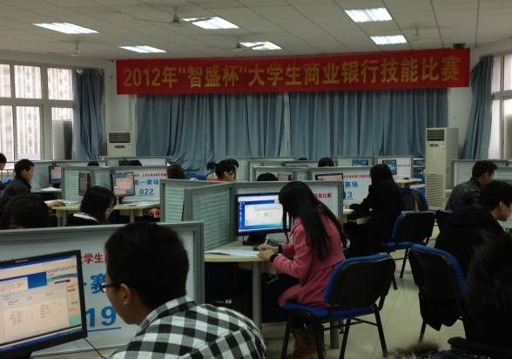
【参赛选手在第一赛场比赛】
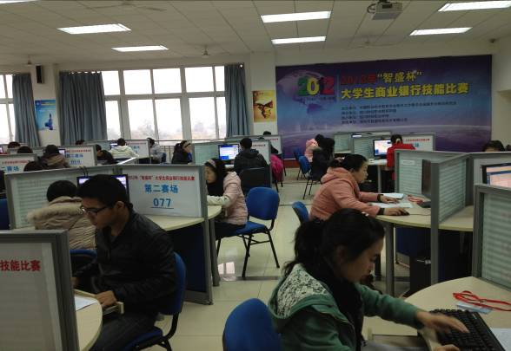
【参赛选手在第二赛场比赛】
2、2012年“智盛杯”大学生商业银行技能比赛通知
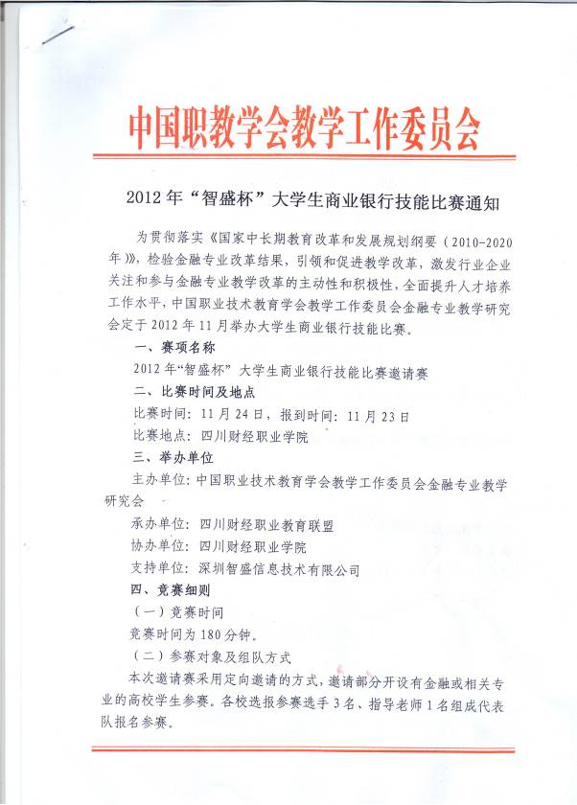
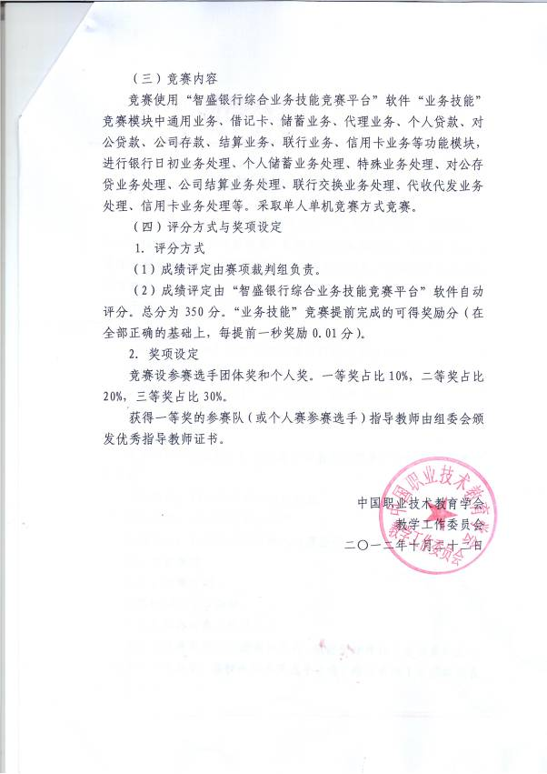

3、2012年“智盛杯”大学生商业银行技能比赛团体赛获奖名单
序号 | 名次 | 学校名称 | 总成绩 | 备注
1 | 一等奖 | 顺德职业技术学院 | 1056
2 | 一等奖 | 广州番禺职业技术学院 | 1011
3 | 一等奖 | 江西财经职业学院 | 985
4 | 二等奖 | 重庆财经职业学院 | 970
5 | 二等奖 | 广西工商职业学院 | 968
6 | 二等奖 | 西南科技大学 | 967
7 | 二等奖 | 武汉东湖学院 | 961
8 | 二等奖 | 重庆三峡学院 | 959
9 | 二等奖 | 福州大学阳光学院 | 958
10 | 三等奖 | 重庆交通大学 | 956
11 | 三等奖 | 攀枝花学院 | 954
12 | 三等奖 | 安徽商贸职业技术学院 | 948
13 | 三等奖 | 成都职业技术学院 | 931
14 | 三等奖 | 成都信息工程学院 | 921
15 | 三等奖 | 武汉软件工程职业学院 | 917
16 | 三等奖 | 南宁职业技术学院 | 916
17 | 三等奖 | 湖南大众传媒职业技术学院 | 912
18 | 三等奖 | 贵州财经大学 | 911
19 | 优胜奖 | 西南石油大学 | 904
20 | 优胜奖 | 宁夏财经职业技术学院 | 902
21 | 优胜奖 | 长江师范大学 | 895
22 | 优胜奖 | 广西科技大学 | 892
23 | 优胜奖 | 重庆工贸职业技术学院 | 878
24 | 优胜奖 | 阿坝师范高等专科学校 | 849
25 | 优胜奖 | 重庆房地产职业学院 | 823
26 | 优胜奖 | 四川现代职业学院 | 812
27 | 优胜奖 | 上海东海职业技术学院 | 786
28 | 优胜奖 | 西华大学 | 774
29 | 优胜奖 | 云南经济管理职业学院 | 657
30 | 优胜奖 | 成都师范学院 | 417

4、2013年全国大学生银行技能竞赛说明
为展示金融类专业技能训练成果，交流技能训练经验，提升技能训练经验，提升大学生从事银行业务的职业能力，实现以赛促教、以赛促学、以赛促改、以赛促建，推动金融职业教育稳步健康发展，全面提升金融专业人才培养工作水平，由全国金融职业教育教学指导委员会发起的2013年全国大学生银行技能竞赛将于2013年11月24日在广州番禺职业技术学院举行。
据统计，当前报名参加大赛学校共计84所，观摩学校共计二十几所，报名学校名单详见附件（一）。

5、2013年全国大学生银行技能竞赛通知

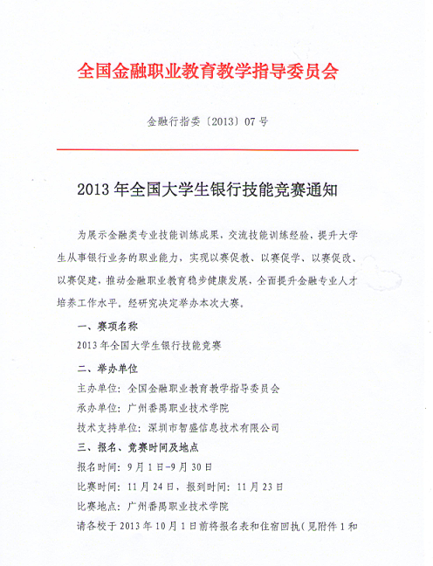

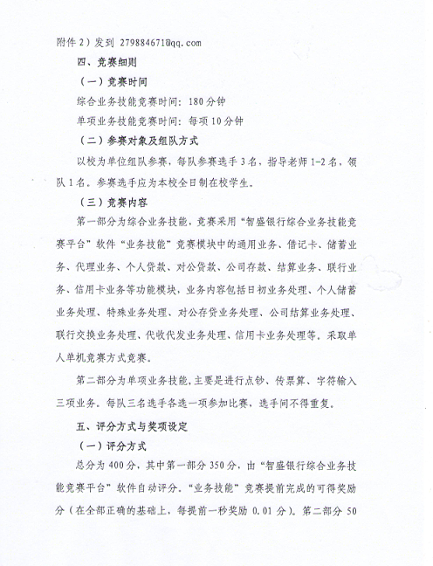

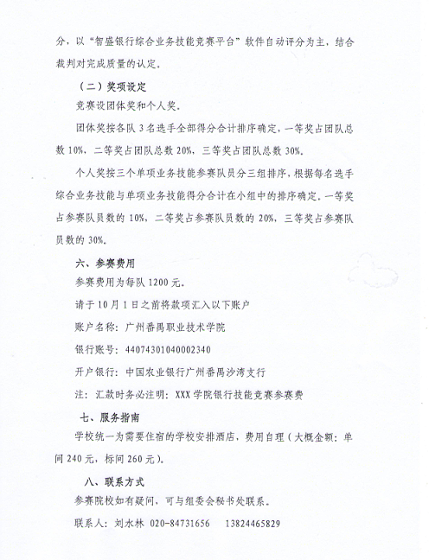

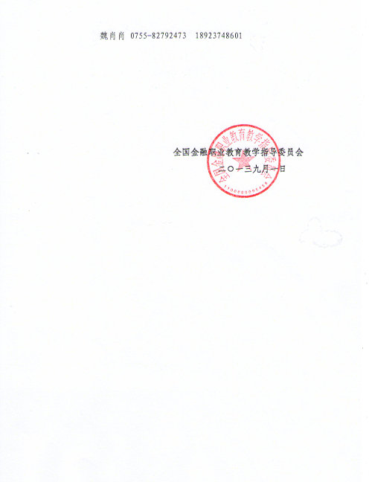

6、2013年全国大学生银行技能竞赛参赛学校名单（附件一）
1 | 阿坝师范高等专科学校
2 | 四川职业技术学院
3 | 成都职业技术学院
4 | 泸州职业技术学院
5 | 重庆财经职业学院
6 | 重庆工贸职业技术学院
7 | 重庆房地产职业学院
8 | 四川财经职业学院
9 | 重庆城市管理职业学院
10 | 重庆电信职业学院
11 | 内蒙古商贸职业学院
12 | 厦门城市职业学院
13 | 绍兴职业技术学院
14 | 北京财贸职业学院
15 | 安徽工商职业学院
16 | 安徽国际商务职业学院
17 | 安徽商贸职业技术学院
18 | 安徽审计职业技术学院
19 | 保险职业学院
20 | 北京电子科技职业学院
21 | 南华工商学院
22 | 北京青年政治学院
23 | 长沙商贸旅游职业技术学院
24 | 大连职业技术学院
25 | 佛山职业技术学院
26 | 广东工程职业技术学院
27 | 广东机电职业技术学院
28 | 广东科贸职业学院
29 | 广东科学技术职业学院
30 | 广东岭南职业技术学院
31 | 广东农工商职业技术学院
32 | 广东邮电职业技术学院
33 | 广西工商职业技术学院
34 | 广州南洋理工职业学院
35 | 广州番禺职业技术学院
36 | 广州涉外经济职业技术学院
37 | 广州松田职业学院
38 | 湖南大众传媒职业技术学院
39 | 江苏财经职业技术学院
40 | 江西财经职业学院
41 | 江西城市职业学院
42 | 江西旅游商贸职业学院
43 | 北京经济管理职业学院
44 | 山东德州职业技术学院
45 | 山东经贸职业学院
46 | 山东商业职业技术学院
47 | 山东外贸职业学院
48 | 山西金融职业学
49 | 陕西财经职业技术学院
50 | 上海电子信息职业技术学院
51 | 上海东海学院
52 | 顺德职业技术学院
53 | 苏州经贸职业技术学院
54 | 天津中德职业技术学院
55 | 温州职业技术学院
56 | 无锡商业职业技术学院
57 | 厦门华厦职业学院
58 | 肇庆工商职业技术学院
59 | 浙江工商职业技术学院
60 | 浙江金融职业学院
61 | 中山职业技术学院
62 | 淄博职业学院
63 | 广东轻工职业学院
64 | 台州科技职业学院
65 | 宁夏财经职业技术学院
66 | 河南财政税务高等专科学校
67 | 深圳信息职业技术学院
68 | 陕西邮电职业技术学院
69 | 南宁职业技术学院
70 | 天津国土资源和房屋职业学院
71 | 武汉软件工程职业学院
72 | 宝鸡职业技术学院
73 | 安徽财贸职业学院
74 | 山西长春金融职业技术学院
75 | 浙江经贸职业技术学院
76 | 南京财校
77 | 山西林业职业技术学院
78 | 浙江金融职业技术学院
79 | 浙江金融职业技术学院
80 | 苏州职业大学
81 | 广州工商职业技术学院
82 | 河南经贸职业学院
83 | 广西国际商务职业技术学院
84 | 安徽工商职业学院

（附件一）

